Лабораторная работа №5

Часть 1-я
Инструменты разработчика на платформе .NET

Ход работы: выполнение общих заданий отразите снимками экрана.

Для начала разработки программ на C# достаточно наличия установленной платформы Microsoft .NET Framework (dotnetfx.exe) и любого текстового редактора. Платформа Microsoft .NET Framework содержит все необходимое для компиляции, отладки и запуска программы на C#.
После установки платформы Microsoft .NET Framework ее файлы можно найти в подкаталоге Microsoft.NET\Framework\ каталога Windows. При этом может быть установлено несколько версии платформы одновременно в различных подкаталогах названного каталога. Например, в подкаталоге v4.0.30319 – версия платформы .NET 4.0.
Основными программными инструментами разработчика и имеющими к ним отношение файлами, «обитающими» в этом каталоге являются:
— csc.exe – компилятор командной строки для языка C#;
— vbc.exe – компилятор Visual Basic.NET;
— jsc.exe – компилятор JScript.NET;
— ilasm.exe – ассемблер для IL;
— MSBuild.exe – утилита сборки проекта от Microsoft;
— ngen.exe – утилита создания «нативного» кода из сборки .NET;
— csc.rsp – файл ответов для компилятора csc.exe, содержит ключи командной строки для подключения основных сборок компилируемой программе на C#.
Другой, важный для платформы .NET каталог, - каталог %Windir% \Asssembly. Здесь располагается GAC (Global Assembly Cache – глобальный кэш сборок) – каталог размещения общих сборок.
К другим полезным инструментам, расположенным в других каталогах относятся, например:
— ildasm.exe – Intermediate Language Disassembler utility – утилита дизассемблера IL, располагающаяся в подкаталоге bin каталога установки SDK (минимальная версия SDK устанавливается с Microsoft Visual Studio Express Edition). Она позволяет загрузить любую сборку .NET и просмотреть ее манифест, программный код и метаданные;
— gacutil.exe – утилита управления GAC; расположена в том же каталоге, что и ildasm.exe.
Кроме поставляемых Microsoft средств разработки, существует много свободных программных проектов, посвященных .NET-разработке:
- NUnit – утилита тестирования .NET-модулей, являющаяся аналогом JUnit для Java;
- NAnt – конкурирующая с MSBuild утилита компоновки .NET, аналогичная Ant, используемой в Java;
- NDoc – утилита генерации документации на базе XML-комментариев в .NET, аналогичная по назначению JavaDoc и позволяющая получать документацию в форматах XML, HTML, LaTeX, chm и др.;
и т.д.
Задание 1. Определите, какие версии платформы Microsoft .NET Framework установлены на Вашем компьютере. Найдите компилятор языка C#.

Создание и компиляция программы на языке C#
Напишите небольшую программу в Блокноте.
using System;

class TestApplication
{
static void Main()
{
Console.WriteLine("Привет!");
Console.ReadLine();
}
}

После написания программы на языке C# сохраните полученный файл с расширением ―cs. Следующим Вашим шагом является компиляция исходного кода программы в компоновочный блок среды CLR – сборку. Для этого Вам потребуется консольный компилятор языка C# - csc.exe:
«путь к файлу\csc.exe» «путь к файлу исходного кода\файл_исходного_кода.cs»
Для удобства набора, Вы можете выбрать один из следующих вариантов:
1) добавить путь к каталогу, содержащему компилятор в переменную окружения PATH;
2) запускать компиляцию через командную строку Microsoft Visual Studio 2008 (запустить ее через Программы\Microsoft Visual C++ 2008 Express Edition\Visual Studio Tools\Visual Studio 2008 Command Prompt)
3) Написать cmd-файл (bat), содержащий нужную командную строку с указанными путями. Например:
C:\WINDOWS\Microsoft.NET\Framework\v4.0.30319\csc.exe /target:exe S:\MyCSharpProjects\Demo\SupaDupaClass.cs
И компилировать программу запуском этого cmd-файла.
Ключи запуска компилятора csc.exe можно посмотреть, набрав в
командной строке «csc.exe /? «.
Наиболее интересные из них это:
/out – используется для задания имени создаваемой сборки. По умолчанию имя компоновочного блока совпадает с именем файла исходного кода *.cs или с именем файла, содержащего метод Main(), если компилируется несколько файлов.
/target:тип_сборки – указывает вид создаваемого компоновочного блока. Здесь тип_сборки может принимать следующие значения:
- exe – консольное приложение. Значение по умолчанию, поэтому может не указываться явно;
- library – создание библиотеки кода *.dll;
- winexe – создание Windows-приложения (также может создаваться с
целевым значением exe, но при этом будет создано и консольное окно);
- module – создание компоновочного модуля для многомодульных сборок.
Задание 2. Наберите пример «Hello, World!» в любом текстовом редакторе (рекомендуется Notepad++). Откомпилируйте полученный исходный код c ключами компилятора /target:exe и /target:library.
Давайте посмотрим, как скомпилировать приложение, в котором используются типы, определенные в отдельной сборке .NET. Если осталось неясным, каким образом компилятору C# удалось понять ссылку на тип System.Console, вспомните, что во время процесса компиляции происходит автоматическое добавление ссылки на mscorlib.dll (если по какой-то необычной причине нужно отключить эту функцию, следует передать компилятору csc.exe параметр /nostdlib).
Модифицируем приложение так, чтобы в нем открывалось окно сообщения Windows Forms. Для этого откройте файл и измените его следующим образом:
using System;
using System.Windows.Forms;
class TestApplication
{
static void Main()
{
Console.WriteLine("Привет!");
MessageBox.Show("Привет!!!");
}
}
Далее в командной строке нужно проинформировать компилятор csc.exe о том, в какой сборке содержатся используемые пространства имен. Поскольку применялся класс MessageBox из пространства имен System.Windows.Forms, значит, нужно указать компилятору на сборку System.Windows.Forms.dll, что делается с помощью флага /reference (или его сокращенной версии /r):
C:\WINDOWS\Microsoft.NET\Framework\v4.0.30319\csc.exe /r:System.Windows.Forms.dll /target:exe C:\Users\contest\Desktop\proba.cs
Если теперь снова попробовать запустить приложение, то помимо консольного вывода в нем должно появиться еще и окно с сообщением.
Если внешних сборок несколько, перечислим их через точку с запятой. В рассматриваемом примере ссылаться на несколько сборок не требуется, но ниже приведена команда, которая иллюстрирует перечисление множества сборок:
csc /r:System.Windows.Forms.dll;System.Drawing.dll *.cs
Компиляция нескольких файлов исходного кода
В текущем примере приложение создавалось с использованием единственного файла исходного кода * . cs. Хотя определять все типы .NET в одном файле *.cs вполне допустимо, в большинстве случаев проекты формируются из нескольких файлов *.cs для придания кодовой базе большей гибкости. Чтобы стало понятнее, давайте создадим новый класс и сохраним его в отдельном файле по имени HelloMessage.cs:
// Класс HelloMessage
using System;
using System.Windows.Forms;

class HelloMessage
{
public void Speak()
{
MessageBox.Show("Привет!!") ;
}
}

Изменим исходный класс так, чтобы в нем использовался класс этого нового типа, сохраним в новый файл.

//Test.cs

using System;

class TestApplication
{
static void Main()
{
Console.WriteLine("Привет!");

HelloMessage v = new HelloMessage();
v.Speak();
}
}

Командный файл.
C:\WINDOWS\Microsoft.NET\Framework\v4.0.30319\csc.exe /r:System.Windows.Forms.dll /target:exe test.cs HelloMessage.cs

В качестве альтернативного варианта компилятор C# позволяет использовать групповой символ (*) для включения в текущую сборку всех файлов *.cs, которые содержатся в каталоге проекта:

C:\WINDOWS\Microsoft.NET\Framework\v4.0.30319\csc.exe /r:System.Windows.Forms.dll /target:exe *.cs

Как не трудно догадаться, для создания сложного приложения C# из командной строки потребовалось бы вводить утомительное количество входных параметров для уведомления компилятора о том, как он должен обрабатывать исходный код. Для облегчения этой задачи в компиляторе C# поддерживается использование так называемых ответных файлов (response files).
В ответных файлах C# размещаются все инструкции, которые должны использоваться в процессе компиляции текущей сборки. По соглашению эти файлы имеют расширение *.rsp (сокращение от response — ответ). Чтобы посмотреть на них в действии, давайте создадим ответный файл по имени Test.rsp, содержащей следующие аргументы (комментарии в данном случае обозначаются символом #):
# Это ответный файл для примера
# Test.exe

/r:System.Windows.Forms.dll

# Параметры вывода и подлежащие компиляции файлы

/target:exe /out:Test.exe *.cs

Теперь при условии сохранения данного файла в том же каталоге, где находятся подлежащие компиляции файлы исходного кода на C#, все приложение можно будет создать следующим образом (обратите внимание на применение символа @):

Изменим командный файл.
C:\WINDOWS\Microsoft.NET\Framework\v4.0.30319\csc.exe @test.rsp

В случае необходимости допускается также указывать и несколько ответных *.rsp файлов в качестве входных параметров (например, csc @FirstFile.rsp @SecondFile.rsp @ThirdFile.rsp). При таком подходе, однако, следует иметь в виду, что компилятор обрабатывает параметры команд по мере их поступления. Следовательно, аргументы командной строки, содержащиеся в поступающем позже файле *.rsp, могут переопределять параметры из предыдущего ответного файла.
Последним моментом, связанным с ответными файлами, о котором необходимо упомянуть, является то, что с компилятором C# ассоциирован ответный файл csc.rsp, который используется по умолчанию и размещен в том же самом каталоге, что и файл csc.ехе (обычно это С:\Windows\Microsoft. NET\Framework\<Bepсия>, где на месте элемента <Bepсия> идет номер конкретной версии платформы). Открыв файл csc.rsp в программе Notepad (Блокнот), можно увидеть, что в нем с помощью флага /r: указано множество сборок .NET, в том числе различные библиотеки для разработки веб-приложений, программирования с использованием технологии LINQ и обеспечения доступа к данным и прочие ключевые библиотеки (помимо, конечно же, самой главной библиотеки mscorlib.dll):
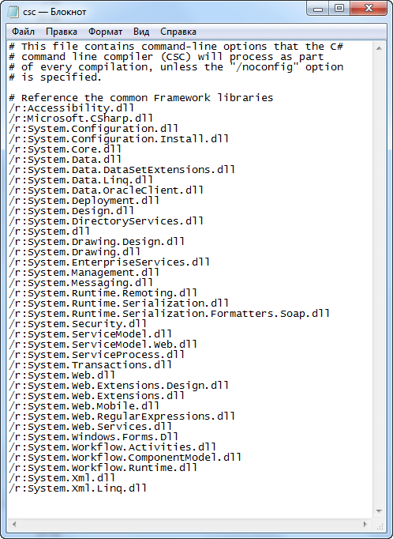

При создании программ на C# с применением csc.ехе ссылка на этот ответный файл добавляется автоматически, даже когда указан специальный файл *.rsp. Из-за наличия такого ответного файла по умолчанию, рассматриваемое приложение TestApplication.ехе можно скомпилировать и c помощью следующей команды (поскольку в csc.rsp уже содержится ссылка на System.Windows.Forms.dll):
C:\WINDOWS\Microsoft.NET\Framework\v4.0.30319\csc /out:test.exe *.cs
Стоит отметить, что в случае добавления с помощью опции /r ссылок на сборки, которые на самом деле не используются, компилятор их проигнорирует. Поэтому беспокоиться по поводу "разбухания кода" не нужно.

Когда мы создаем приложение в результате компиляции в Visual Studio или в консоли, результатом этой работы является файл exe или dll (в зависимости от выбранных настроек), который называется сборкой приложения. Сборка является базовой структурной единицей в .NET, на уровне которой проходит контроль версий, развертывание и конфигурация приложения.
Сборки кристаллизуют всю библиотеку классов .NET - при написании кода и создании сборки своего приложения мы используем пространства имен, которые размещены в других сборках .NET.
Сборки имеют следующие составляющие:
- Манифест, который содержит метаданные сборки
- Метаданные типов. Используя эти метаданные, сборка определяет местоположение типов в файле приложения, а также места размещения их в памяти
- Собственно код приложения на языке MSIL, в который компилируется код C#
- Ресурсы
Все эти компоненты могут находиться в одном файле, и тогда сборка представляет один единственный файл в формате exe или dll.
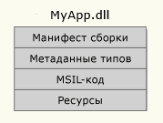

Но также может быть, что эти компоненты хранятся в отдельных файлах. Например, есть основной файл exe, который имеет метаданные сборки и типов и который использует дополнительные файлы ресурсов - различные изображения, звуковые файлы, вспомогательные модули, элементы интерфейса, локализованные для различных культур.
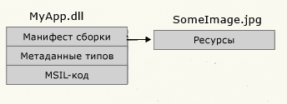

Манифест сборки
Ключевым компонентом сборки является ее манифест. Если у сборки отсутствует манифест, то заключенный в ней код MSIL выполняться не будет. Манифест может находиться в одном файле с исполняемым кодом сборки, а может размещаться и в отдельном файле.
Манифест хранит следующие данные:
- Имя сборки
- Номер версии: основной и дополнительный номера. Используется для управления версиями
- Язык и региональные параметры: информация о языке и региональных параметрах, которые поддерживает сборка
- Информация о строгом имени: открытый ключ издателя
- Список всех файлов сборки: хэш и имя каждого из входящих в сборку файлов
- Список ссылок на другие сборки, которые использует текущая сборка
- Список ссылок на типы, используемые сборкой
Таким образом, манифест позволяет системе определить все файлы, входящие в сборку, сопоставить ссылки на типы, ресурсы, сборки с их файлами, управлять контролем версий.

Задание 3. С помощью утилиты ildasm.exe изучите полученные компоновочные модули: исходный код на IL, метаданные сборок и их манифест.
Утилита ildasm.exe (Intermediate Language Disassembler — дизассемблер промежуточного языка), которая поставляется в составе пакета .NET Framework 4.0 SDK, позволяет загружать любую сборку .NET и изучать ее содержимое, в том числе ассоциируемый с ней манифест, CIL-код и метаданные типов. По умолчанию эта утилита установлена в каталоге С:\Program Files\Microsoft SDKs\Windows\v7.0A\bin (если здесь ее нет, поищите на компьютере файл по имени ildasm.exe).
Утилиту ildasm.exe также легко запустить, открыв в Visual Studio X окно Command Prompt (Командная строка разработчика – поищите в списке программ ОС, в папке среды программированния), введя в нем слово ildasm и нажав клавишу Enter.
Откроем откроем .exe файл через утилиту ildasm.exe
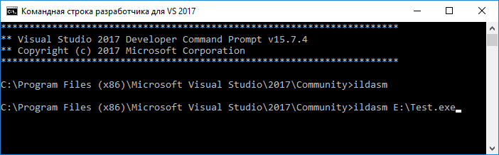

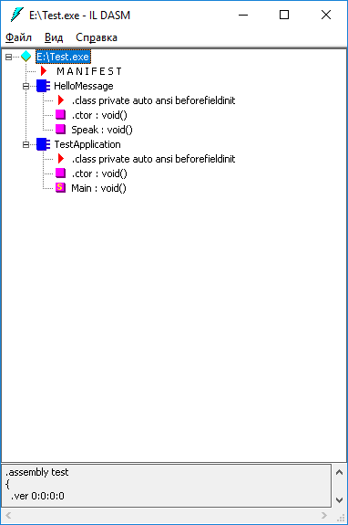

Помимо содержащихся в сборке пространств имен, типов и членов, утилита ildasm.ехе также позволяет просматривать и CIL-инструкции, которые лежат в основе каждого конкретного члена. Например, в результате двойного щелчка на методе Main в классе Program открывается отдельное окно с CIL-кодом, лежащим в основе этого метода.
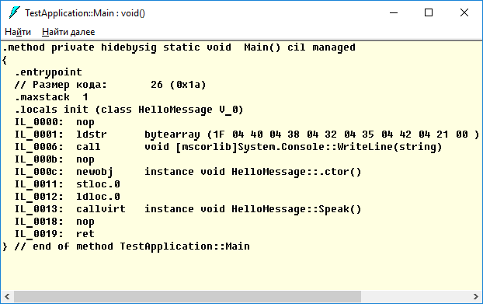
Для просмотра метаданных типов, которые содержатся в загруженной в текущий момент сборке, необходимо нажать комбинацию клавиш <Ctrl+M>
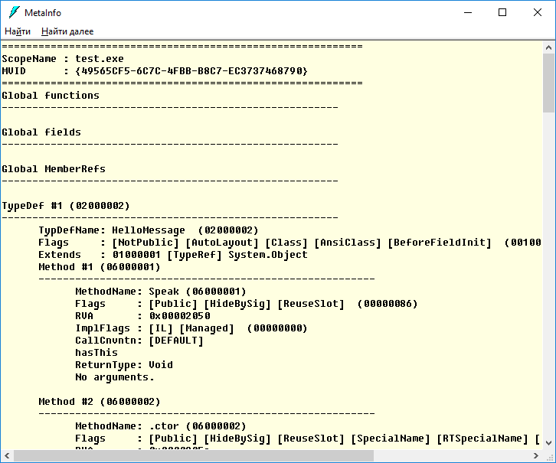
Замечания:
- Метод .ctor – конструктор по умолчанию
- В методах описан возвращаемый тип ReturnType – void
Для того, чтобы просмотреть содержимое манифеста сборки, необходимо дважды щелкнуть на значке MANIFES.
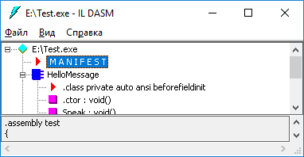
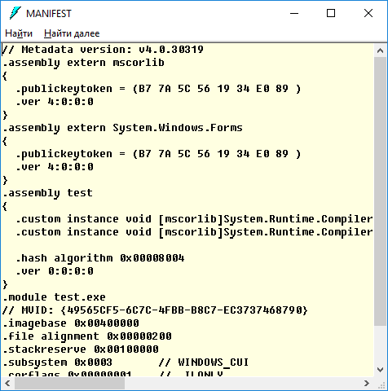
Замечания:
- ссылка на основную библиотеку классов .NET
.assembly extern mscorlib
- хеш публичного ключа данной сборки /он нужен для подтверждения валидности сборки .publickeytoken
Версия сборки которая использовалась при создании приложения .ver
- описание нашей сборки .assembly test
- Название запускаемого файла .module test.exe
- Предпочтительный адрес для загрузки сборки .imagebase

Как можно увидеть, манифест содержит полную системную информацию о сборке. Эта информация наиболее активно используется при разработке сложных динамически загружаемых приложений - для начального же знакомства дадим краткое предварительное описание содержимого манифеста сборки:
• В начале манифеста находится секция .assembly extern mscorlib, в которой описываются зависимости от внешних сборок, используемых в данной программе. Здесь для каждой сборки указывается версия и контрольная сумма. Эти данные берутся из сборок при компиляции программы, что гарантирует во время работы приложения использование именно тех сборок, которые использовались при компиляции и тестировании,
• Далее следует секция .assembly, но уже без модификатора extern. С этой директивы и начинается описание сборки. Как можно заметить, .ver описывает версию сборки, секция .hash algorithm определяет функцию, по которой будет вычисляться хэшкод, затем в манифесте располагаются описания имени самого модуля, подсистемы исполнения, информация о выравнивании секций и еще некоторые данные. Полная документация по данным, хранящимся в манифесте находится в Microsoft Developer Network (MSDN) Library.

Документирование исходного кода
В отличие от javadoc в Java, в языке C# модель документации несколько отличается. Преобразованием комментариев исходного кода в XML занимается не отдельная утилита, а так же компилятор csc.exe (опция командной строки /doc).
Для задания комментариев используются т.н. документирующие комментарии – тройной слэш (///). Внутри документирующих комментариев допускается использование элементов XML-комментариев кода:
- множество строк должны быть помечены как код;
- вставка списка или таблицы в файл документации;
- описание заданного параметра;
- описание возвращаемого значения;
- перекрестная ссылка на связанные элементы в документации;
- итоговая информация для заданного элемента;
и т.д.
При использовании для разработки IDE Visual Studio (Express Edition) среда генерирует «скелет» документации кода при указании документирующего комментария.
Рассмотрим в качестве примера комментарии к методу, суммирующему два числа:
///
/// Метод для суммирования двух целых чисел
///
/// первое слагаемое
/// второе слагаемое
public int Sum(int first, int second)
{
return first + second; }
Чтобы сгенерировать документацию, используют следующую командную строку подобную заданной:
csc /doc:ИмяXMLФайла.xml ИмяФайлаПрограммы.cs
К сожалению, в Visual Studio не предусмотрена утилита для преобразования xml-файла документации в более дружественный к пользователю HTML автоматически. Вместо этого можно использовать свободную утилиту NDoc, позволяющую преобразовать документацию в нужный формат.
Задание 4. Добавьте подробные комментарии к проекту «Hello, World!» и сгенерируйте для него XML-документацию.

Задание: Создайте прототип среды программирования. В приложении должен присутствовать текстовый редактор, в котором пишут код и сохраняют как *.txt , *.cs , *.rsp. Так же присутствует кнопка компиляции проекта вызывающего csc с определенными пользователем параметрами. Внедрите дополнительные возможности по своему усмотрению. Приведите пример создания небольшого приложения с XML-документацией. Откройте сборку в дизассемблере промежуточного языка.
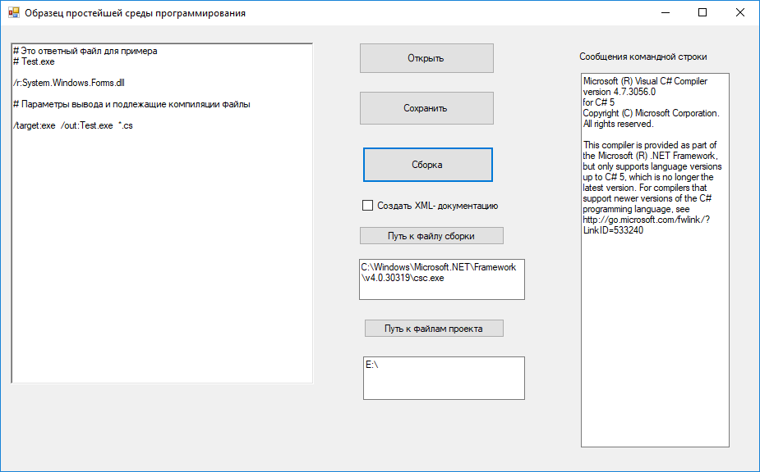
Рекомендации:
- Для работы с текстом используйте richTextBox
- Вариант загрузки текста richTextBox1.LoadFile(filename, RichTextBoxStreamType.PlainText);
- Вариант сохранения текста richTextBox1.SaveFile(filename, RichTextBoxStreamType.PlainText);
- Установите типы файлов для диалоговых окон. Например: OpenFileDialog1.Filter = "Text Files(*.txt)|*.txt|Response files(*.rsp)|*.rsp|CSharp Files(*.cs)|*.cs|All files(*.*)|*.*";
- Для запуска внешнего приложения можно использовать класс Process.
Пример
using System;
using System.Diagnostics;

namespace Example
{
class Program
{
static void Main(string[] args)
{
Process.Start("Notepad.exe");
}
}
}

Запуск с параметрами

using System.Diagnostics;

ProcessStartInfo info = new ProcessStartInfo("arma2oa.exe");
info.Arguments = " -nosplash -winxp -cpuCount=2 -maxmem=4094";
System.Diagnostics.Process.Start(info);

Запуск с выводом результата командной строки
using System.IO;

var startInfo = new ProcessStartInfo("cmd", "/c dir");
startInfo.StandardOutputEncoding = Encoding.GetEncoding(866);
// указываем папку из которой производится запуск команд
startInfo.WorkingDirectory = textBox2.Text;
startInfo.UseShellExecute = false;
startInfo.CreateNoWindow = true;
startInfo.RedirectStandardOutput = true;
var proc = new Process();
proc.StartInfo = startInfo;
proc.Start();
var result = proc.StandardOutput.ReadToEnd();
proc.WaitForExit();
// вывод сообщений командной строки
textBox1.Text = result;

Часть 2-я

Символы и строки
Обработка текстовой информации является одной из самых распространенных задач современного программировании. С# предоставляет для ее решения широкий набор средств: символы char, неизменяемые строки string, изменяемые строки StringBuider и регулярные выражения Regex. В данном разделе мы рассмотрим работу с символами, неизменяемыми и изменяемыми строками.

Символы char
Символьный тип char предназначен для хранения символа в кодировке Unicode. Символьный тип относится к встроенным типам данных С# и соответствует стандартному классу Сhar библиотеки .Net из пространства имен System. В этом классе определены статические методы, позволяющие задавать вид и категорию символа, а также преобразовывать символ в верхний или нижний регистр, в число. Рассмотрим основные методы:

Метод | Описание
GetNumericValue | Возвращает числовое значение символа, если он является цифрой, и -1 в противном случае.
GetUnicodeCategory | Возвращает категорию Unicode-символа.  В Unicode символы разделены на категории, например цифры (DecimalDigitNumber), римские цифры (LetterNumber), разделители строк (LineSeparator), буквы в нижнем регистре (LowercaseLetter) и т.д.
IsControl | Возвращает true, если символ является управляющим.
IsDigit | Возвращает true, если символ является десятичной цифрой.
IsLetter | Возвращает true, если символ является буквой.
IsLetterOrDigit | Возвращает true, если символ является буквой или десятичной цифрой.
IsLower | Возвращает true, если символ задан в нижнем регистре.
IsNumber | Возвращает true, если символ является числом (десятичным или шестнадцатеричным).
IsPunctuation | Возвращает true, если символ является знаком препинания.
IsSeparator | Возвращает true, если символ является разделителем.
IsUpper | Возвращает true, если символ задан в нижнем регистре.
IsWhiteSpace | Возвращает true, если символ является пробельным (пробел, перевод строки, возврат каретки).
Parse | Преобразует строку в символ (строка должна состоять из одного символа).
ToLower | Преобразует символ в нижний регистр
ToUpper | Преобразует символ в верхний регистр

В следующем примере рассмотрим применение данных методов:

static void Main()
{
try
{
char b = 'B', c = '\x64', d = '\uffff';
Console.WriteLine("{0}, {1}, {2}", b, c, d);
Console.WriteLine("{0}, {1}, {2}", char.ToLower(b), char.ToUpper(c), char.GetNumericValue(d));
char a;
do //цикл выполнятеся до тех пор, пока не ввели символ e
{
Console.WriteLine("Введите символ: ");
a = char.Parse(Console.ReadLine());
Console.WriteLine("Введен символ {0}, его код {1}, его категория {2}", a, (int)a, char.GetUnicodeCategory(a));
if (char.IsLetter(a)) Console.WriteLine("Буква");
if (char.IsUpper(a)) Console.WriteLine("Верхний регистр");
if (char.IsLower(a)) Console.WriteLine("Нижний регистр");
if (char.IsControl(a)) Console.WriteLine("Управляющий символ");
if (char.IsNumber(a)) Console.WriteLine("Число");
if (char.IsPunctuation(a)) Console.WriteLine("Разделитель");
} while (a != 'e');
}
catch
{
Console.WriteLine("Возникло исключение");
}
}

Используя символьный тип можно оргранизовать массив символов и работать с ним на основе базового класса Array:

static void Main()
{
char[] a ={ 'm', 'a', 'Х', 'i', 'M', 'u', 'S' , '!', '!', '!' };
char [] b="кол около колокола".ToCharArray(); //преобразование строки в массив символов
PrintArray("Исходный массив а:", a);
for (int x=0;x<a.Length; x++)
if (char.IsLower(a[x])) a[x]=char.ToUpper(a[x]);
PrintArray("Измененный массив а:", a);
PrintArray("Исходный массив b:", b);
Array.Reverse(b);
PrintArray("Измененный массив b:", b);
}

static void PrintArray(string line, Array a)
{
Console.WriteLine(line);
foreach( object x in a) Console.Write(x);
Console.WriteLine('\n');
}

Задание. Измените программу так, чтобы в ней подсчитывалось количество знаков пунктуации в массиве a.

Неизменяемые строки string
Тип string, предназначенный для работы со стоками символов в кодировке Unicode, является встроенным типом С#. Ему соответствует базовый тип класса System.String библиотеки .Net. Каждый объект string - это неизменяемая последовательность символов Unicode, т.е. методы, предназначенные для изменения строк, возвращают измененные копии, исходные же строки остаются неизменными.
Создать строку можно несколькими способами:

- string s; // инициализация отложена
- string s=''кол около колокола''; //инициализация строковым литералом
- string s=@''Привет! //символ @ сообщает конструктору string, что строку
Сегодня хорошая погода!!! '' // нужно воспринимать буквально, даже если она занимает
//несколько строк
- string s=new string (' ', 20); //конструктор создает строку из 20 пробелов
- int x = 12344556; //инициализировали целочисленную переменную
string s = x.ToString(); //преобразовали ее к типу string
- char [] a={'a', 'b', 'c', 'd', 'e'}; //создали массив символов
string v=new string (a); // создание строки из массива символов
- char [] a={'a', 'b', 'c', 'd', 'e'}; //создание строки из части массива символов, при этом: 0
string v=new string (a, 0, 2) // показывает с какого символа, 2 – сколько символов
//использовать для инициализации

Класс string обладает богатым набором методов для сравнения строк, поиска в строке и других действий со строками. Рассмотрим эти методы.

Название | Вид | Описание
Compare | Статический метод | Сравнение двух строк в лексикографическом (алфавитном) порядке. Разные реализации метода позволяют сравнивать строки с учетом или без учета регистра.
CompareTo | Метод | Сравнение текущего экземпляра строки с другой строкой.
Concat | Статический метод | Слияние произвольного числа строк.
Copy | Статический метод | Создание копии строки
Empty | Статическое поле | Открытое статическое поле, представляющее пустую строку
Format | Статический метод | Форматирование строки в соответствии с заданным форматом
IndexOf,  IndexOfAny, LastIndexOf,  LastIndexOfAny | Экземплярные  методы | Определение индексов первого и последнего вхождения заданной подстроки или любого символа из заданного набора в данную строку.
Insert | Экземплярный  метод | Вставка подстроки в заданную позицию
Join | Статический метод | Слияние массива строк в единую строку. Между элементами массива вставляются разделители.
Length | Свойство | Возвращает длину строки
PadLeft,  PadRigth | Экземплярные  методы | Выравнивают строки по левому или правому краю путем вставки нужного числа пробелов в начале или в конце строки.
Remove | Экземплярный  метод | Удаление подстроки из заданной позиции
Replace | Экземплярный  метод | Замена всех вхождений заданной подстроки или символа новыми подстрокой или символом.
Split | Экземплярный  метод | Разделяет строку на элементы, используя разные разделители. Результаты помещаются в массив строк.
StartWith, EndWith | Экземплярные  методы | Возвращают true или false в зависимости от того, начинается или заканчивается строка заданной подстрокой.
Substring | Экземплярный  метод | Выделение подстроки, начиная с заданной позиции
ToCharArray | Экземплярный  метод | Преобразует строку в массив символов
ToLower,  ToUpper | Экземплярные  методы | Преобразование строки к нижнему или верхнему регистру
Trim, TrimStart, TrimEnd | Экземплярные  методы | Удаление пробелов в начале и конце строки или только с одного ее конца.

Напоминаем, что вызов статических методов происходит через обращение к имени класса, например, String.Concat(str1, str2), в остальных случаях через обращение к экземплярам класса, например, str.ToLower(). На примере рассмотрим использование данных свойств и методов.

static void Main()
{
string str1 ="Первая строка";
string str2 = string.Copy(str1);
string str3 = "Вторая строка";
string str4 = "ВТОРАЯ строка";
string strUp, strLow;
int result, idx;
Console.WriteLine("str1: " + str1);
Console.WriteLine("Длина строки str1: " +str1.Length);

// Создаем прописную и строчную версии строки str1.
strLow = str1.ToLower();
strUp = str1.ToUpper();
Console.WriteLine("Строчная версия строки str1: " +strLow);
Console.WriteLine("Прописная версия строки str1: " +strUp);
Console.WriteLine();

// Сравниваем строки,
result = str1.CompareTo(str3);
if (result == 0) Console.WriteLine("str1 и str3 равны.");
else if (result < 0) Console.WriteLine("str1 меньше, чем str3");
else Console.WriteLine("str1 больше, чем str3");
Console.WriteLine();

//сравниваем строки без учета регистра
result = String.Compare(str3,str4,true);
if (result == 0) Console.WriteLine("str3 и str4 равны без учета регистра.");
else Console.WriteLine("str3 и str4 не равны без учета регистра.");
Console.WriteLine();

//сравниваем части строк
result = String.Compare(str1, 4, str2, 4, 2);
if (result == 0) Console.WriteLine("часть str1 и str2 равны");
else Console.WriteLine("часть str1 и str2 не равны");
Console.WriteLine();

// Поиск строк.
idx = str2.IndexOf("строка");
Console.WriteLine("Индекс первого вхождения подстроки сторка: " + idx);
idx = str2.LastIndexOf("о");
Console.WriteLine("Индекс последнего вхождения символа о: " + idx);

//конкатенация
string str=String.Concat(str1, str2, str3, str4);
Console.WriteLine(str);

//удаление подстроки
str=str.Remove(0,str1.Length);
Console.WriteLine(str);

//замена подстроки "строка" на пустую подстроку
str=str.Replace("строка","");
Console.WriteLine(str);
}

Очень важными методами обработки строк, являются методы разделения строки на элементы Split и слияние массива строк в единую строку Join.

static void Main()
{
string poems = "тучки небесные вечные странники";
char[] div = { ' '}; //создаем массив разделителей
// Разбиваем строку на части,
string[] parts = poems.Split(div);
Console.WriteLine("Результат разбиения строки на части: ");
for (int i = 0; i < parts.Length; i++)
Console.WriteLine(parts[i]);
// Теперь собираем эти части в одну строку, в качестве разделителя используем символ |
string whole = String.Join(" | ", parts);
Console.WriteLine("Результат сборки: ");
Console.WriteLine(whole);
}

Задание. Измените программу так, чтобы слова в предложении записывались в обратном порядке.

В общем случае строка может содержать и другие разделители:

static void Main()
{
string poems = "Тучки небесные, вечные странники...";
char[] div = { ' ', ',', '.'}; //создаем массив разделителей
// Разбиваем строку на части,
string[] parts = poems.Split(div);
Console.WriteLine("Результат разбиения строки на части: ");
for (int i = 0; i < parts.Length; i++)
Console.WriteLine(parts[i]);
// Теперь собираем эти части в одну строку,
string whole = String.Join(" | ", parts);
Console.WriteLine("Результат сборки: ");
Console.WriteLine(whole);
}

Задания.
1. Объясните, почему в массиве строк parts появились пустые строки.
2. Внесите изменения в программу так, чтобы пустых строк не было.

Рассмотрим другой пример – используя метод Split вводить двумерный массив можно не поэлементно, а построчно:

static void Main()
{
try
{
int[][] MyArray;
Console.Write("введите количество строк: ");
int n = int.Parse(Console.ReadLine());
MyArray = new int[n][];
for (int i = 0; i < MyArray.Length; i++)
{
string line = Console.ReadLine();
string[] mas = line.Split(' ');
MyArray[i] = new int[mas.Length];
for (int j = 0; j < MyArray[i].Length; j++)
{
MyArray[i][j] = int.Parse(mas[j]);
}
}
PrintArray("исходный массив:", MyArray);
for (int i = 0; i < MyArray.Length; i++) Array.Sort(MyArray[i]);
PrintArray("итоговый массив", MyArray);
}
catch
{
Console.WriteLine("возникло исключение");
}
}

static void PrintArray(string a, int[][] mas)
{
Console.WriteLine(a);
for (int i = 0; i < mas.Length; i++)
{
foreach (int x in mas[i]) Console.Write("{0} ", x);
Console.WriteLine();
}
}

В этом примере могут возникнуть исключительные ситуации, если введенная строка элементов массива будет содержать лишние пробелы. Следовательно, от этих пробелов нужно избавиться:

static void Main()
{
try
{
int[][] MyArray;
Console.Write("введите количество строк: ");
string line= Console.ReadLine()
int n = int.Parse(line.Trim());
MyArray = new int[n][];
for (int i = 0; i < MyArray.Length; i++)
{
line = Console.ReadLine();
line=line.Trim(); //удалаяем пробелы в начале и конце строки
//удаляем линшие пробелы внутри строки
n = line.IndexOf(" ");
while (n > 0)
{
line = line.Remove(n, 1);
n = line.IndexOf(" ");
}
string[] mas = line.Split(' ');
MyArray[i] = new int[mas.Length];
for (int j = 0; j < MyArray[i].Length; j++)
{
MyArray[i][j] = int.Parse(mas[j]);
}
}
PrintArray("исходный массив:", MyArray);
for (int i = 0; i < MyArray.Length; i++) Array.Sort(MyArray[i]);
PrintArray("итоговый массив", MyArray);
}
catch
{
Console.WriteLine("возникло исключение");
}
}

static void PrintArray(string a, int[][] mas)
{
Console.WriteLine(a);
for (int i = 0; i < mas.Length; i++)
{
foreach (int x in mas[i]) Console.Write("{0} ", x);
Console.WriteLine();
}
}

Задание. Объясните, можно ли удалить внутри строки лишние пробелы, используя метод Replace. Например, следующим способом str.Replace(" ", " "), где мы пытаемся заменить подстроку состоящую из двух, на подстроку из одиного пробела.

При работе с объектами класса string нужно учитывать их свойство неизменяемости, т.е. тот факт, что методы изменяют не сами строки, а их копии. Рассмотрим фрагмент программы:

string a="";
for (int i = 1; i <= 100; i++) a +="!";
Console.WriteLine(a);

В этом случае в памяти компьютера будет сформировано 100 различных строк вида:
!
!!
!!!
…
!!!...!!
И только последняя строка будет храниться в переменной а. Ссылки на все остальные строчки будут потеряны, но эти строки будут храниться в памяти компьютера и засорять память. Боротся с таким засорением придется сборщику мусора, что будет сказываться на производительности программы. Поэтому если нужно изменять строку, то лучше пользоваться классом StringBuilder.

Изменяемые строки
Чтобы создать строку, которую можно изменять, в С# предусмотрен класс StringBuilder, определенный в пространстве имен System.Text. Объекты этого класса всегда объявляются с явным вызовом конструктора класса (через операцию new) . Примеры создания изменяемых строк:

StringBuilder a =new StringBuilder(); //создание пустой строки, размер по умолчанию 16 символов
//инициализация строки и выделение необходимой памяти
StringBuilder b = new StringBuilder("abcd");
//создание пустой строки и выделение памяти под 100 символов
StringBuilder с = new StringBuilder(100);
//инициализация строки и выделение памяти под 100 символов
StringBuilder d = new StringBuilder("abcd", 100);
//инициализация подстрокой "bcd", и выделение памяти под 100 символов
StringBuilder d = new StringBuilder("abcd", 1, 3,100);

Основные элементы класса приведены в таблице:

Название | Вид | Описание
Append | Экземплярный метод | Добавление данных в конец строки. Разные варианты метода позволяют добавлять в строку величины любых встроенных типов, массивы символов, строки и подстроки string.
AppendFormat | Экземплярный метод | Добавление форматированной строки в конец строки
Capacity | свойство | Получение и установка емкости буфера. Если устанавливаемое значение меньше текущей длины строки или больше максимального, то генерируется исключение ArgumentOutOfRangeException
Insert | Экземплярный метод | Вставка подстроки в заданную позицию
Length | изменяемое свойство | Возвращает длину строки. Присвоение ему значения 0 сбрасывает содержимое и очищает строку
MaxCapacity | неизменное свойство | Возвращает наибольшее количество символов, которое может быть размещено в строке
Remove | Экземплярный метод | Удаление подстроки из заданной позиции
Replace | Экземплярный метод | Замена всех вхождений заданной подстроки или символа новой подстрокой или символом
ToString | Экземплярный метод | Преобразование в строку типа string
Chars | изменяемое свойство | Возвращает из массива или устанавливает в массиве символ с заданным индексом. Вместо него можно пользоваться квадратными скобками []
Equals | Экземплярный метод | Возвращает true, только если объекты имеют одну и ту же длину и состоят из одних и тех же символов
CopyTo | Экземплярный метод | Копирует подмножество символов строки в массив char

Как видим, методы класса StringBuilder менее развиты, чем методы класса String, но они позволяют более эффективно использовать память за счет работы с изменяемыми строками. Рассмотрим примеры использования данных методов.

static void Main()
{
try
{
StringBuilder str=new StringBuilder("Площадь");
PrintString(str);
str.Append(" треугольника равна");
PrintString(str);
str.AppendFormat(" {0:f2} см ", 123.456);
PrintString(str);
str.Insert(8, "данного ");
PrintString(str);
str.Remove(7, 21);
PrintString(str);
str.Replace("а", "о");
PrintString(str);
StringBuilder str1=new StringBuilder(Console.ReadLine());
StringBuilder str2=new StringBuilder(Console.ReadLine());
Console.WriteLine(str1.Equals(str2));
}
catch
{
Console.WriteLine("Вознико исключение");
}
}

static void PrintString(StringBuilder a)
{
Console.WriteLine("Строка: "+a);
Console.WriteLine("Текущая длина строки " +a.Length);
Console.WriteLine("Объем буфера "+a.Capacity);
Console.WriteLine("Максимальный объем буфера "+a.MaxCapacity);
Console.WriteLine();
}

Задание. Самостоятельно изучите метод CopyTo.

С изменяемой строкой можно работать не только как с объектом, но как с массивом символов:

static void Main()
{
StringBuilder a = new StringBuilder("2*3=3*2");
Console.WriteLine(a);
int k=0;
for (int i = 0; i < a.Length; ++i )
if (char.IsDigit(a[i])) k+=int.Parse(a[i].ToString());
Console.WriteLine(k);
}

На практике часто комбинируют работу с изменяемыми и неизменяемыми строками. Однако если необходимо изменять строку, то в этом случае используют StringBuilder.

Пример. Дана строка, в которой содержится осмысленное текстовое сообщение. Слова сообщения разделяются пробелами и знаками препинания. Вывести все слова сообщения, которые начинаются и заканчиваются на одну и ту же букву.

static void Main()
{
Console.WriteLine("Введите строку: ");
StringBuilder a = new StringBuilder(Console.ReadLine());
Console.WriteLine("Исходная строка: "+a);
for (int i=0; i<a.Length;)
if (char.IsPunctuation(a[i])) a.Remove(i,1);
else ++i;
string str=a.ToString();
string []s=str.Split(' ');
Console.WriteLine("Искомые слова: ");
for (int i=0; i<s.Length; ++i)
if (s[i][0]==s[i][s.Length-1]) Console.WriteLine(s[i]);
}

Задание. Измените программу так, чтобы она корректно работала и для случая, когда в исходной строке встречаются лишние пробелы.

Задание к части 2

Замечание. При решении задач следует руководствоваться правилом: если в строке должны производится изменения, то лучше пользоваться классом StringBuilder; если необходимо разбивать строки на слова, то классом String. При решении некоторых задач, потребуется использовать оба класса.

I. Разработать программу, которая для заданной строки s:
- вставляет символ x после каждого вхождения символа y;
- меняет местами первую букву со второй, третью с четвертой и т.д.
- определяет, какой из двух заданных символов встречается чаще в строке;
- подсчитывает общее число вхождений символов х и y;
- подсчитывает количество букв в строке;
- определяет, имеются ли в строке два соседствующих одинаковых символа;
- удаляет среднюю букву, если длина строки нечетная, и две средних, если длина строки четная;
- удваивает каждое вхождение заданного символа x;
- удаляет все символы х;
- удаляет все подстроки substr;
- заменяет все вхождения подстроки substr1 на подстроку substr2;
- подсчитывает сумму всех содержащихся в ней цифр;

II. Дана строка, в которой содержится осмысленное текстовое сообщение. Слова сообщения разделяются пробелами и знаками препинания.
- Вывести только те слова сообщения, в которых содержится заданная подстрока.
- Вывести только те слова сообщения, которые содержат не более чем n букв.
- Вывести только те слова сообщения, которые начинаются с прописной буквы.
- Вывести только те слова сообщения, которые содержат хотя бы одну цифру.
- Удалить из сообщения все слова, которые заканчиваются на заданный символ.
- Удалить из сообщения все слова, содержащие данный символ (без учета регистра).
- Удалить из сообщения все однобуквенные слова (вместе с лишними пробелами).
- Удалить из сообщения все повторяющиеся слова (без учета регистра).
- Подсчитать сколько раз заданное слово встречается в сообщении.
- Подсчитать сколько слов, состоящих только из прописных букв, содержится в сообщении.
- Найти самое длинное слово сообщения.
- Найти все самые длинные слова сообщения.

Часть 3-я
Исследовательский теоретический практикум

СРАВНИТЕЛЬНЫЙ АНАЛИЗ ИНФОРМАЦИОННЫХ ПРОГРАММНЫХ СИСТЕМ
Цель работы: формирование знаний и навыков в проведении сравнительного анализа информационных программных систем.

Теоретические сведения
Определим информационную систему (ИС) через ее основные функции
(рисунок 1.1): ввод информации; обработка информации; вывод информации.

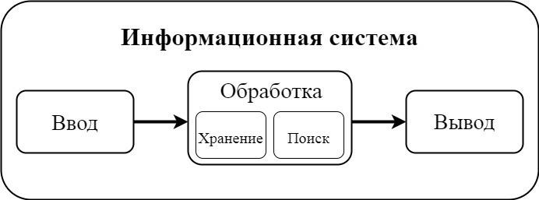

Рисунок 1.1 – Основные функции информационной системы

Минимальная единица информации, хранимая и обрабатываемая информационной системой, называется записью. Многие операции, выполняемые информационными системами в процессе обработки информации, используют несколько записей одновременно.
Запись сама может иметь, внутреннюю структуру. Составляющие (элементы) записи обычно называются полями. Информационная система при обработке записи работает со всеми полями записи.
Почти всякая отдельная программа может рассматриваться как информационная система. Например, текстовый процессор позволяет ввести информацию, он ее обрабатывает. Долговременным хранением информации для текстового процессора занимается операционная система. В текстовом процессоре возможен поиск информации. Текстовый процессор умеет выводить информацию.
Информационные системы всегда связаны с какой-то деятельностью чело- века (организации): расчётом траектории ракеты, управлением движением самолётов, дозировкой лекарств, вводимых больному, расчётом заработной платы, учётом недвижимости, поиском веб-страниц, реконструкцией археологических объектов и др.
Деятельность, связанная непосредственно с информационными системами, редко бывает основной (если только организация не занята исключительно разработкой и/или сопровождением ИС). Информационная система всегда обслуживает только основную деятельность организации/человека.
Наличие тесной связи информационной системы и обслуживаемой ею деятельности позволяет говорить о предметной области ИС — объектах той деятельности, с которой эта ИС связана, и отношениях между этими объектами. Так, в библиотечной ИС объектами предметной области являются издания (книги, журналы, эстампы, музыкальные записи и др.), средства хранения изданий (хранилища и стеллажи), читатели, библиографы и др. А в кадрово-бухгалтерской информационной системе объектами предметной области будут сотрудники, должности, рабочее время, штатное расписание, премии и надбавки, налоги и пр.
Каждая функция информационной системы может выполняться отдельным компонентом ИС. Такой компонент называется подсистемой или модулем (в зависимости от произвольно оцениваемой сложности или размера компонента). В небольших ИС подсистема может реализовать несколько функций; в больших и сложных ИС их функции детализируются (простейший пример – разделение функций хранения и обработки информации). Каждая такая детальная функция может реализовываться своей подсистемой; подсистемы могут реализовывать несколько различных детальных функций (относящихся, например, к одному из видов информации, обрабатываемой ИС).
Для того, чтобы подсистемы ИС могли реализовывать функции ИС, необходимы компоненты, согласованно используемые всеми или, по крайней мере, несколькими подсистемами. Такие компоненты называются обеспечениями или видами обеспечения). Различают следующие виды обеспечений.
1 Аппаратное – это компьютеры, сканеры, принтеры, синтезаторы звука, цифровые микрофоны, кассовые аппараты, устройства отображения информации, устройства управления датчиками физических величин и считывания данных с них, кабели и оборудование телекоммуникационных сетей, аппаратура электропитания и вентиляции и др.
2 Программное – операционные системы, языки программирования, системы управления базами данных, информационно-поисковые системы, библиотеки программных компонентов, серверное программное обеспечение. В программное обеспечение информационных систем никогда не включаются средства их разработки (редакторы программных текстов, компиляторы и др.).
3 Лингвистическое – словари данных, метаинформация искусственные языки, языки форматных преобразований, описания коммуникативных форматов и др.
4 Информационное – полупостоянная информация, нормативно-справочная информация. Информационное и лингвистическое обеспечения иногда объединяют, включая лингвистическое обеспечение в информационное или наоборот.
5 Организационное – производственные роли, руководства пользователей и администраторов ИС.
Для реализации каждой функции информационной системы могут использоваться все или только часть обеспечений.
Информационные системы не существуют вечно – они создаются, работают (эксплуатируются) и замещаются другими информационными системами. Период от появления замысла информационной системы до её полного замеще ния другой ИС называется жизненным циклом информационной системы. Структуры жизненных циклов различных ИС бывают различны, о чаще всего они либо линейны – когда одна стадия жизненного цикла последовательно сменяет другую, – либо представляют собой спираль, когда стадии жизненного цикла сменяют друг друга, неоднократно повторяя некоторую последовательность стадий – каждый раз для более развитой
Линейный жизненный цикл информационной системы состоит из трёх стадий: разработка (создание, производство), эксплуатация и сопровождение (использование и доработка), замещение другой информационной системой (с со- хранением накопленных данных).
Линейный жизненный цикл в настоящее время характерен для военных и других информационных систем, связанных с использованием определённого оборудования (например, мобильных телефонов; с выработкой ресурса оборудования ИС замещается вместе с оборудованием) или высокими требованиями к качеству ИС (управление воздушным движением, обеспечение жизнедеятельности пациента в больнице и др.). Существенным элементом линейного жизненного цикла информационной системы является так называемое сопровождение системы. Процесс сопровождения включает две разновидности мероприятий.
1 Администрирование – мероприятия, направленные на поддержание приемлемых эксплуатационных характеристик ИС (используемые ресурсы, надёжность и др.),
2 Сопровождение разработки – мероприятия, имеющие целью изменение характеристик ИС (прежде всего, обнаружение и исправление ошибок; но также и модификация ИС для решения новых задач, не предусмотренных при её разработке, или для обеспечения возможности эксплуатации ИС в условиях, которые также не были предусмотрены, например, на иной аппаратуре).
Большинству современных информационных систем присущ спиральный жизненный цикл. В спиральном жизненном цикле информационной системы эксплуатация ИС может быть не связана с процессом сопровождения разработки (однако от администрирования всё равно никуда не деться). Ошибки, обнаруженные в процессе эксплуатации, и требования изменений, которые необходимо внести в информационную систему, фиксируются в фазе оценки информационной системы и поступают к разработчикам, которые через определённые интервалы времени выпускают новый вариант информационной системы, называемый версией (редакцией, релизом и т.п.). С получением очередной версии ИС эксплуатационный персонал замещает ею её предыдущую версию. В реальности фазы эксплуатации, оценки и разработки могут совмещаться во времени.
Использование информационных систем со спиральным жизненным циклом позволяет: сократить время от начала разработки до начала эксплуатации ИС (за счёт ограничения функциональности первой версии ИС); относительно быстро (с задержкой, равной времени выпуска очередной версии, которое может быть равным, например, даже двум неделям) реагировать на обнаруживаемые ошибки, изменяющиеся требования пользователей и изменяющиеся условия эксплуатации информационной системы.

Задание

1 Изучить теоретическую часть.
2 Выбрать для анализа три информационные системы, выполняющих одинаковые функции и имеющих сходные задачи (тип выберите самостоятельно, например: АРМ Гостиница, Бухгалтерская система и т.п). Разработать краткие характеристики для каждой информационной системы. Заполнить таблицу 1.1. 1С, Парус, ...
3 Разработать десять критериев для взаимного сравнения выбранных информационных систем. Подготовить обоснование выбора критериев и объяснение каждого из десяти выбранных критериев. Заполнить таблицу 1.2.
4 Разработать шкалу оценок критериев, сделать ее подробное описание.
Заполнить таблицу 1.3.
5 Провести сравнительный анализ информационных систем.
6 Результаты сравнительного анализа оформить в виде таблицы 1.4.
7 Провести анализ полученных данных.
8 Разработать рекомендации по улучшению информационных систем, которые набрали наименьшее количество баллов. Заполнить таблицу 1.5.
9 Оформить отчет.

Таблица 1.1 – Характеристика выбранных для анализа информационных систем

№
п/п
Название информационной
системы
Краткая характеристика информационной
системы

10

Таблица 1.2 – Критерии оценки информационных систем
№
п/п Название критерия Описание критерия

7

Таблица 1.3 – Шкала оценки критериев
Обозначение Описание
Максимальная оценка
Средняя оценка
Минимальная оценка

Таблица 1.4 – Сравнительный анализ информационных систем
К 1 К 2 К 3 К 4 К 5 К 6 К 7 К 8 К 9 К 10
ИС 1
ИС 2
ИС 3
ИС 4
ИС 5
ИС 6
ИС 7
ИС 8
ИС 9
ИС 10
Примечание:
ИС – информационная система
К – критерий

Таблица 1.4 – Рекомендации по улучшению информационных систем

№
п/п
1
2
3
4
5
Название информационной системы
Рекомендации по улучшению

Содержание отчета

1 Титульный лист.
2 Цель работы.
3 Краткие теоретические сведения.
4 Характеристика выбранных для анализа информационных систем (таблица 1.1)
5 Критерии оценки информационных систем (таблица 1.2)
6 Разработанная шкала оценки критериев с подробным описанием (таблица 1.3).
7 Результаты сравнительного анализа информационных систем по критериям (таблица 1.4).
8 Анализ полученных данных в результате проведения сравнения.
9 Разработанные рекомендации по улучшению информационных систем
(таблицы 1.5).
10 Выводы по работе.

Контрольные вопросы

1 Что такое информационная система?
2 Какими функциями обладают информационные системы?
3 Что такое предметная область информационной системы?
4 Что такое подсистема информационной системы?
5. Какими компонентами (обеспечениями) должна обладать информационная система, перечислите и приведите примеры?
6. Что такое жизненный цикл информационной системы?
7. Опишите линейный жизненный цикл информационной системы.
8.Опишите спиральный жизненный цикл информационной системы.

